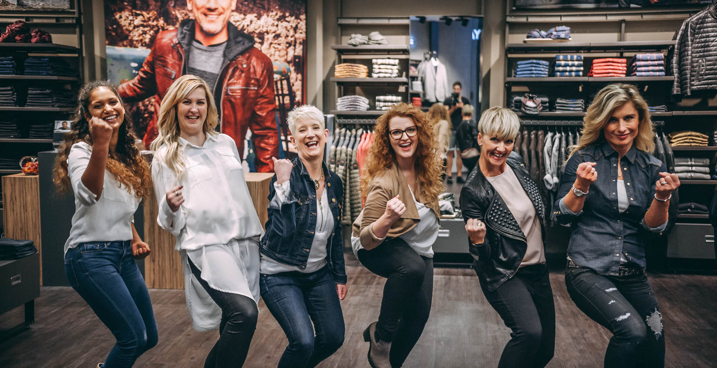

Bereichern Sie unser team als
engbers wird als Team geführt. Deshalb genießen alle Mitarbeiter die größtmögliche Freiheit, die durch selbstständiges und eigenverantwortliches Handeln gekennzeichnet ist. Bei uns haben Sie die Chance auf einen attraktiven Arbeitsplatz mit hochmotivierten Kollegen. Wir bieten Ihnen ein breit gefächertes Angebot und helfen Ihnen die Kompetenzen zu erlernen, die Sie benötigen, um mit uns gemeinsam erfolgreich zu sein!

Bewerben Sie sich ganz einfach:
- per Whatsapp unter
0160 97 95 73 25
- direkt in der Filiale
- per Mail an: bewerbung@engbers.de

MODEBERATER (m/w/d)
auf 450€-Basis oder mehr!
AUFGABEN:I
- Intensive Beratung und Betreuung unserer Kunden
- Kreative Neukundengewinnung
- Umsetzung der Filialziele (z.B. Umsatzvorgaben und
einheitliche Warenpräsentation)
- Sicheres Führen und Abschließen von Verkaufsgesprächen
SIE:
- Haben ein Gespür für Mode und Trends
- Sind ein ausgezeichneter Teamplayer
- Fühlen sich auf der Verkaufsfläche wohl und sorgen für
einzigartige Kauferlebnisse
- Sind begeisterungsfähig, motiviert und haben eine
kommunikative Persönlichkeit
- Sind davon überzeugt, dass guter Service oberste Priorität hat
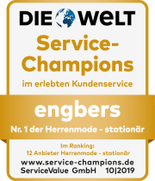
WIR:
- Arbeitsgeber-Auszeichnungen FOCUS und F.A.Z.
- Sind ein gesundes, expandierendes Unternehmen mit
vielseitigen Karriereperspektiven
- 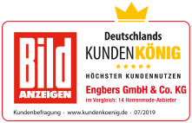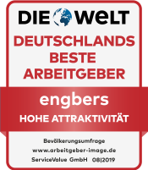Sind der erste Klimaneutrale Textileinzelhändler in ganz
Deutschland und Österreich
- Bieten Ihnen ein abwechslungsreiches Aufgabengebiet
- Gewähren Ihnen einen attraktiven Personalrabatt

